Чек-лист «Создание бота»

1.Первым дело запустите приложение Телеграм (желательно на компьютере или ноутбуке, так создавать бота будет проще и удобнее);
2.Находим поисковую строку и вводим туда название бота - BotFather.
(С помощью него Вы сможете создать собственного бота для Телеграмма.)
3.После того, как поиск выдаст Вам результат, щёлкаем по самому верхнему боту и нажимаем кнопку «Запустить».
4.Далее пишем боту команду для создания своего личного бота командой /newbot
5.Вводим имя бота, которое будет отображаться при поиске и Личное айди(На английском языке), копируем полученный API-токен:
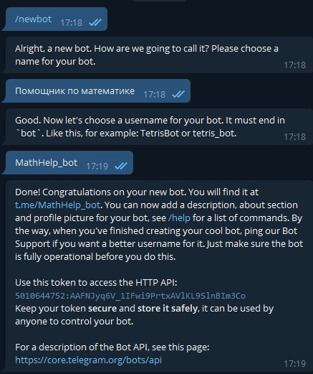

6.Набираем в поисковой строке Manybot, кликаем на значок бота и нажимаем на кнопку Start:
7.Нажимаем на кнопку Добавить нового бота
8.Нажимаем кнопку я скопировал токен
9.Присылаем скопированный ранее токен
Посмотреть все изображения

9. Бот готов к использованию
10. Находим свой бот через поиск и начинаем пользоваться:
Создаем свою команду
В хорошем боте должны быть команды. Чтобы пользователь вводил запрос, а в ответ ему приходило что-то интересное/полезное.

Вот инструкция, как создать простейшую команду:
1. Набираем /commands:

2.нажимаем кнопку создать команду
3.Набираем имя новой команды и текст, который она будет выдавать в ответ (при желании к тексту можно прикрепить файлы):
4. Сохраняем ответ Кнопкой "Сохранить"
Посмотреть все изображения
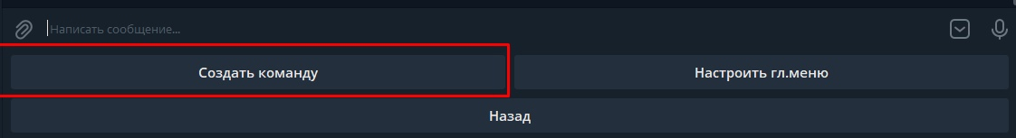
- 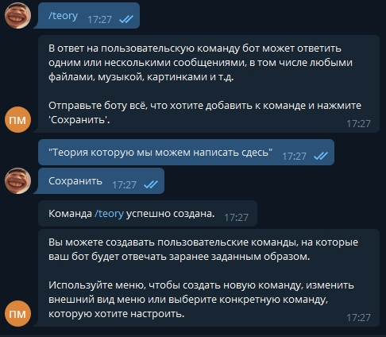
Добавляем пункт в меню
При желании, для команды можно сделать кнопку в меню, которая будет ее запускать.
1. Набираем /commands:
2. Нажимаем на кнопку Настроить главное меню, а затем на кнопку Добавить пункт меню:
3. Выбираем из списка команду, которую хотим добавить в меню и указываем название для кнопки:
Посмотреть все изображения
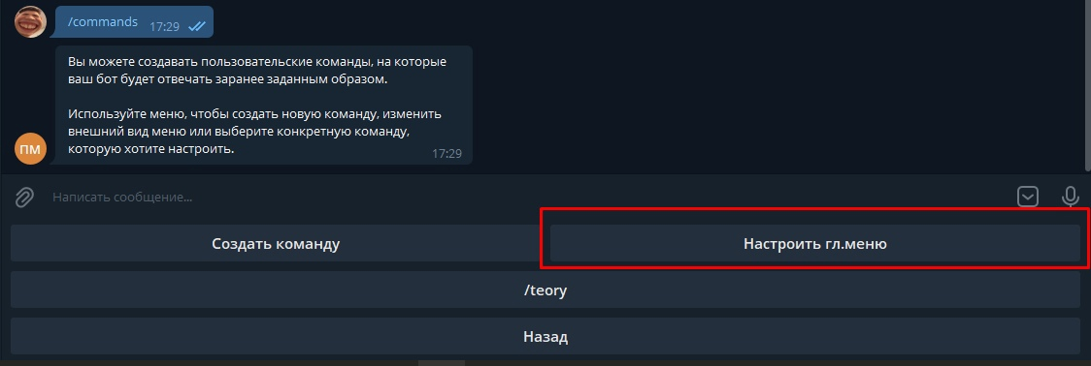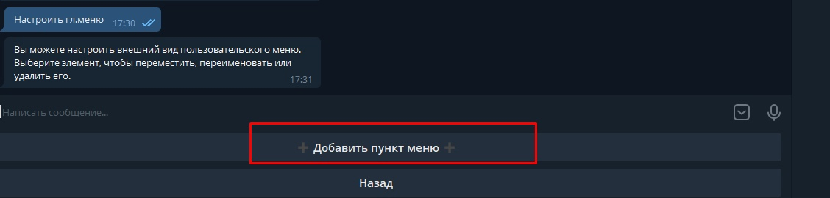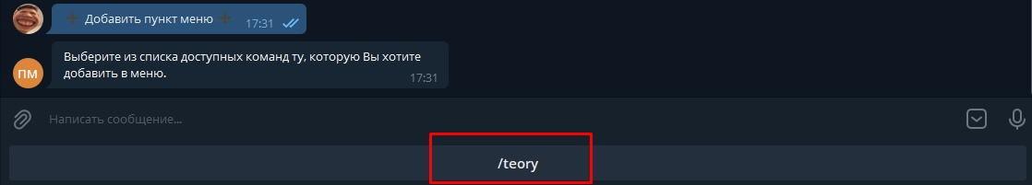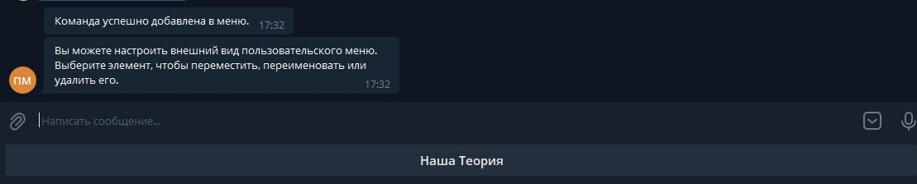
- Мы успешно добавили команду в меню и теперь можем ей пользоваться
По аналогии можем добавлять другие команды.
Домашнее задание https://math-ege.sdamgia.ru/test?id=42273002

